**LITERATURA PRECOLOMBINA**

Tomado de: Biblioteca de Consulta Microsoft ® Encarta ® 2005. © 1993-2004 Microsoft Corporation. Reservados todos los derechos.

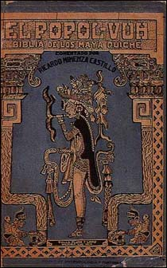 [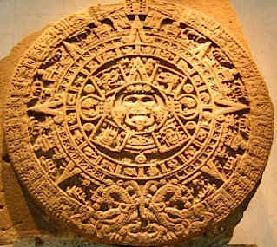](http://bp2.blogger.com/_mdsZnpnq2AA/SAwXyapHaEI/AAAAAAAAAAc/c7-PNcJ2HKI/s1600-h/mexicocalendariojb0.jpg)

**INTRODUCCIÓN**

Literatura precolombina, composiciones y textos orales o escritos creados por los nativos americanos, anteriores a la llegada de Cristóbal Colón, y por sus descendientes.

Frailes, cronistas y conquistadores, entre aquellos que, a finales del siglo XV y principios del XVI, establecieron contacto con grupos indígenas en diversos lugares del Nuevo Mundo, afirman repetidas veces en sus escritos e informes haber escuchado cantos, plegarias, discursos y relatos, legendarios o históricos, en las comunidades nativas. Muestra ello que había literaturas, entendidas como tipos diversos de composiciones transmitidas de forma oral. Consta que algunas de tales composiciones tenían considerable antigüedad; existían desde mucho antes del encuentro de los dos mundos. En varios casos hubo sobre todo frailes que adaptaron el alfabeto para representar los fonemas de las lenguas aborígenes. En años posteriores, y aún en la actualidad, surgieron investigadores que continuaron recogiendo composiciones entre poblaciones indígenas de muchos lugares. De este modo puede hablarse de un gran corpus de producciones literarias, obra de los pueblos originarios y de sus descendientes en el continente americano.

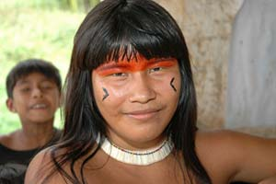En el caso particular de algunas culturas indígenas, las de Mesoamérica, el área andina y el ámbito tupí-guaraní, los antiguos testimonios literarios que han llegado hasta el presente son más numerosos y puede decirse que reflejan una escasa contaminación con expresiones posteriores o de origen europeo. En Mesoamérica y el área andina, hubo otras formas de preservación de sus antiguas composiciones. En Mesoamérica, además de una rica iconografía en múltiples monumentos y pinturas, existieron inscripciones y libros con imágenes pictóricas y caracteres pictográficos. En la zona andina, los quipus o cordeles de distintos colores, atados en diversas formas y números y con nudos de varios tamaños y a determinadas distancias, sirvieron para registrar no sólo cómputos numéricos, sino también fórmulas conceptuales y hechos notables. Entre las culturas mesoamericanas que dejaron mayor abundancia de composiciones literarias sobresalen la náhuatl (véase Nahua) y la maya.

**LITERATURA NÁHUATL**

Existen además varios centenares de códices elaborados en los años que siguieron a la conquista, pero que incluyen muchos testimonios de la tradición prehispánica. Hay también numerosas composiciones en náhuatl, en su mayor parte del periodo mexica (azteca), es decir, de los dos siglos anteriores a la conquista española, transcritas ya con el alfabeto latino, labor en que participaron sabios indígenas y varios frailes. Estas composiciones abarcan los siguientes géneros: cuícatl o cantos; teocuícatl o cantos divinos; xochicuícatl o cantos floridos; icnocuícatl o cantos de reflexión; cuecuechcuícatl o cantos eróticos; huehtlahtolli o discursos de la antigua palabra; teotlahtolli o palabras de contenido religioso; ihtoloca o narraciones históricas y legendarias. La literatura náhuatl es rica en metáforas y paralelismos y tiene gran fuerza de expresión. Se conocen los nombres de algunos poetas, como Nezahualcóyotl, Aquiauhtzin y Tlaltecatzin.

**LITERATURA MAYA**

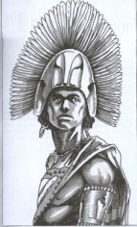La literatura escrita en lenguas de la familia maya es también muy rica. Hay centenares de inscripciones de contenido histórico en estelas de piedra, vasos de cerámica, objetos de hueso y otros materiales. Muchas inscripciones datan del periodo clásico (300-960 d.C.). También se conservan algunos códices o libros con pinturas y signos pictográficos, de temas religioso-astrológicos. Como entre los náhuatls, también consumada la conquista, se transcribieron alfabéticamente muchos textos. Sobresalen el Popol Vuh de los quichés, con relatos acerca de la creación del mundo, los seres humanos y animales, así como recordaciones legendarias e históricas. Deben mencionarse los libros de los Chilam Balam, que incluyen profecías, poemas y narraciones, así como los Cantos de Dzitbalché, con profundas y bellas expresiones. En 1850 fue descubierto el único texto dramático conservado de los mayas: el Rabinal Achi.

**LITERATURA ANDINA**

Del ámbito andino, se conservan varios conjuntos de cantos y poemas, procedentes del periodo incaico (1400-1530). A los amautas o sabios se debieron los jailli, composiciones tanto religiosas como épicas. Las primeras incluían invocaciones a la divinidad y se entonaban en las fiestas. Las segundas exaltaban a los guerreros y las hazañas de los supremos gobernantes, los incas. Otros géneros poéticos eran los wawaki, que se entonaban al unísono por varios cantores; los arawi, sobre temas más íntimos y personales; y también composiciones para ser representadas como en el caso del Ollantay, obra en parte de inspiración indígena aunque influida por el pensamiento europeo. De hondo lirismo eran los urpi, ‘palomas’, expresiones breves y de gran belleza. A su vez los qhashwa eran cantares que, con acompañamiento de música y de danza, proclamaban el gusto por la vida. Se conservan además relatos de contenido mítico e histórico como los incluidos en el manuscrito conocido como “Dioses y hombres de Huarochiri”.

**LITERATURA TUPÍ-GUARANÍ**

De zonas apartadas, donde hasta hoy habitan grupos de filiación tupí-guaraní en varios lugares de Brasil y Paraguay, se conocen algunas producciones literarias. Aunque en su mayoría han sido transcritas en tiempos relativamente recientes, es visible en ellas la tradición prehispánica. Del grupo mbayá, uno de los que más han conservado su legado de cultura, provienen textos sobre los orígenes del mundo y los seres humanos. También los hay con profundas expresiones sobre temas como el fundamento del lenguaje humano o los principios morales comunicados a través de discursos por los ancianos. Existen asimismo cantares de tema religioso que se entonan aún en las fiestas con acompañamiento de música y danza.

Como puede verse, la riqueza de estas literaturas es muy grande. Debe reiterarse que hay otros muchos pueblos, en diversos lugares del continente, que mantienen tradiciones orales de hondo arraigo. El acercamiento a las principales literaturas indígenas precolombinas puede hacerse en sus lenguas originales o a través de los estudios y traducciones realizados por especialistas.